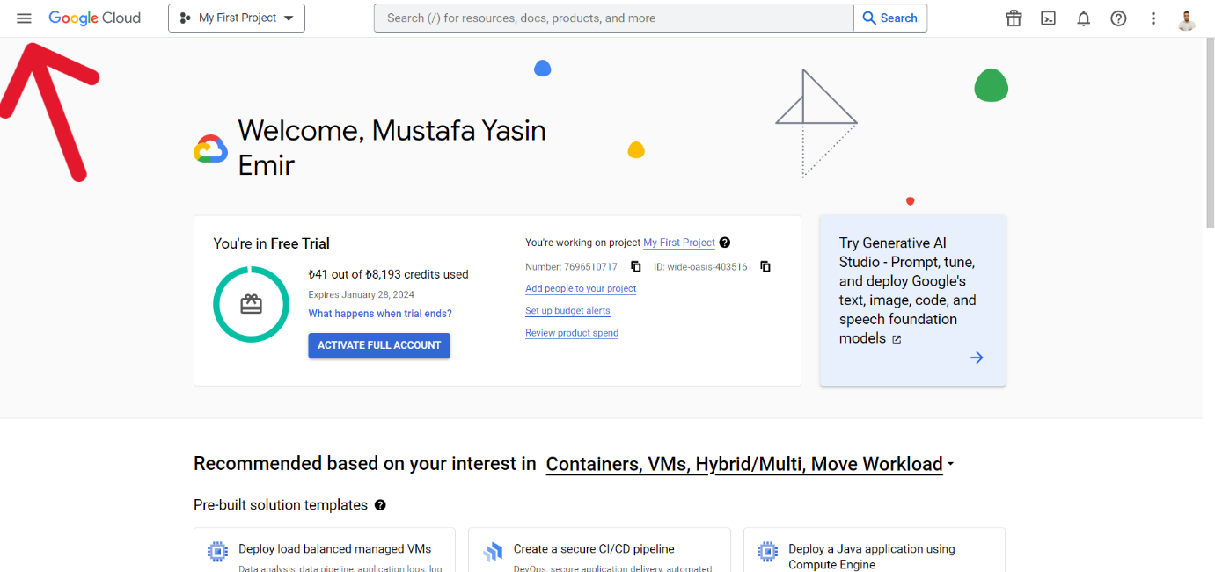
Google Cloud servisine kayıt olduktan sonra bizi böyle bir konsol ekranı karşılıyor.Buradan Ok işareti ile belirttiğim sidebara tıklayarak panelin açılmasını sağlayabiliriz.
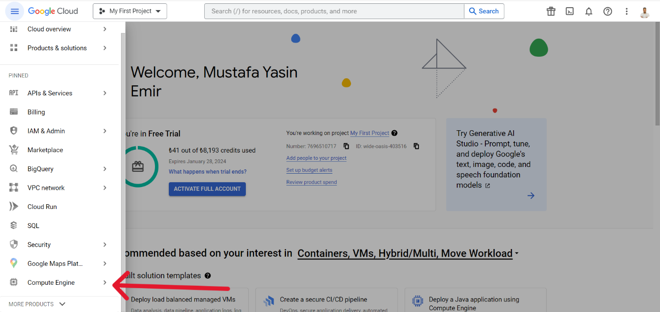
Cloud bir makine için bizi karşılayan panelden “Compute Engine” alanına tıklayabiliriz.

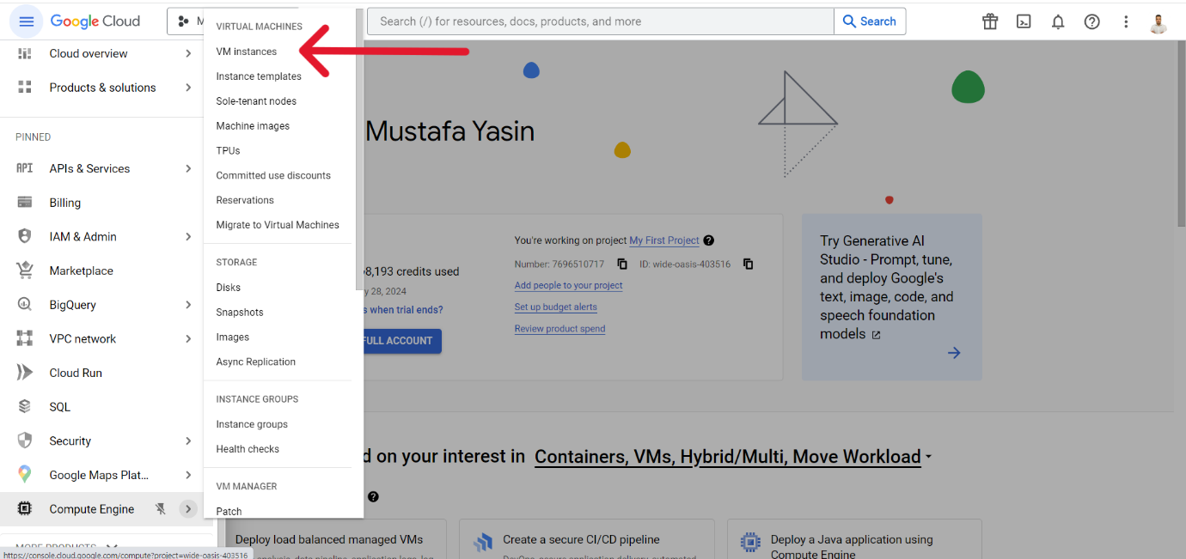
Compute Engine---------->VM Instances
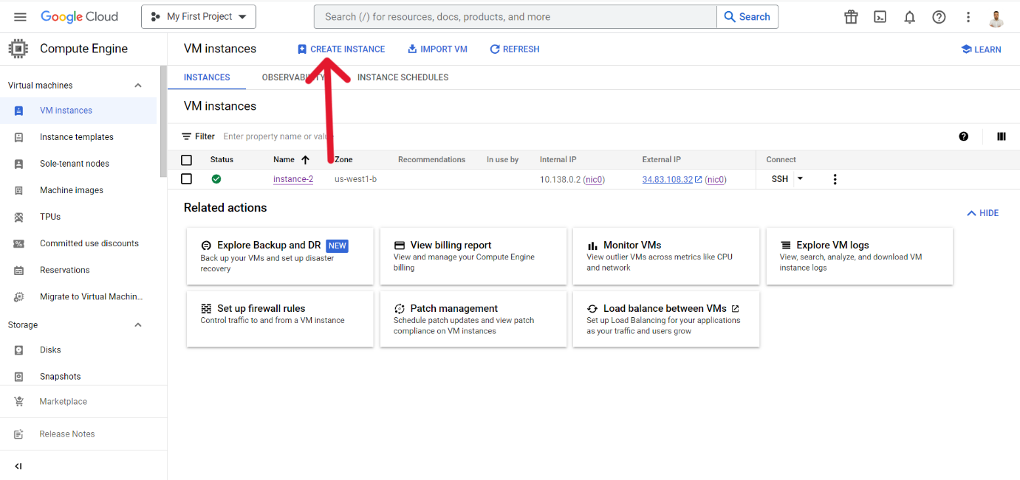
VM Instances ekranından ok işareti ile gösterilen “create instance” butonuna tıklayabiliriz, makinemizin özelliklerini,bölgesini gibi seçeceğimiz özellikler sayfasına yöneliyoruz.
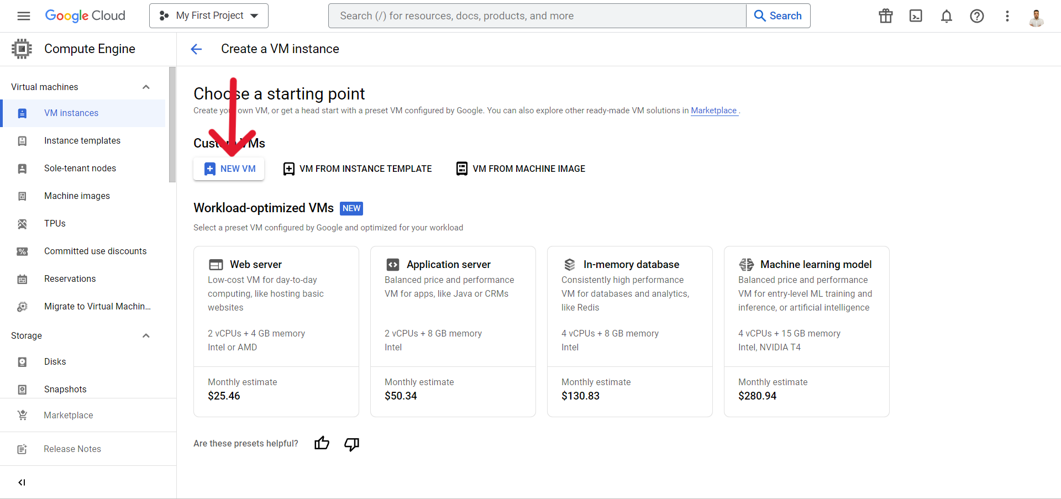
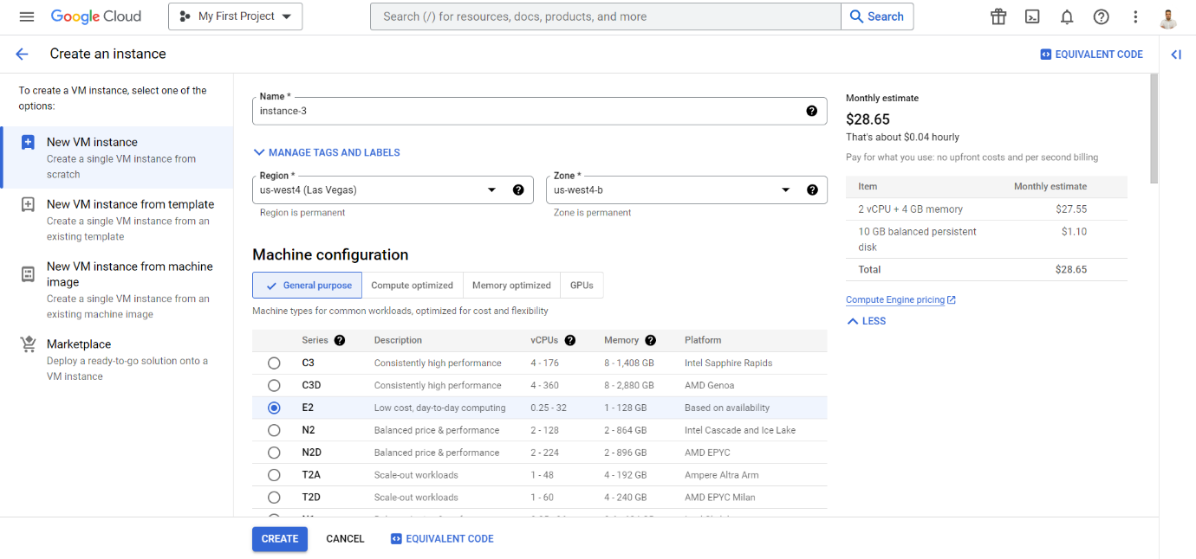
Burada oluşturacağımız makineye isim vererek başlayabiliriz.
Region alanından makinemizin bölgesini seçebiliriz.(Her bölge için farklı kredilendirme uygulanıyor,kredi bilgisini de burada kontrol edebiliriz.)
Oluşturacağımız makine için gerekli konfigürasyonları yapabiliriz.(İşlemci,Ram gibi donanımsal özellikleri yapacağımız işlemlere göre tercih edebiliriz.Aşağıda listelediğim yaygın makine tipleridir.)
C3 (Intel Sapphire Rapids):
Performans: Sürekli yüksek performans sunar.
CPU Çekirdek Sayısı: 4 ila 176 arasında değişebilir.
RAM: 8 ila 1,408 GB arasında değişebilir.
İşlemci: Intel Sapphire Rapids.

C3D (AMD Genoa):
Performans: Sürekli yüksek performans sunar.
CPU Çekirdek Sayısı: 4 ila 360 arasında değişebilir.
RAM: 8 ila 2,880 GB arasında değişebilir.
İşlemci: AMD Genoa.

E2:
Performans: Günlük hesaplamalar ve düşük maliyetli kullanım senaryoları için uygundur.
CPU Çekirdek Sayısı: 0.25 ila 32 arasında değişebilir.
RAM: 1 ila 128 GB arasında değişebilir.
İşlemci: Mevcut duruma göre değişebilir.

N2 (Intel Cascade and Ice Lake):
Performans: Dengeli fiyat ve performans sunar.
CPU Çekirdek Sayısı: 2 ila 128 arasında değişebilir.
RAM: 2 ila 864 GB arasında değişebilir.
İşlemci: Intel Cascade ve Ice Lake.

N2D (AMD EPYC):
Performans: Dengeli fiyat ve performans sunar.
CPU Çekirdek Sayısı: 2 ila 224 arasında değişebilir.
RAM: 2 ila 896 GB arasında değişebilir.
İşlemci: AMD EPYC.

T2A (Ampere Altra Arm):
Performans: Ölçeklenebilir iş yükleri için uygundur.
CPU Çekirdek Sayısı: 1 ila 48 arasında değişebilir.
RAM: 4 ila 192 GB arasında değişebilir.
İşlemci: Ampere Altra Arm.

T2D (AMD EPYC Milan):
Performans: Ölçeklenebilir iş yükleri için uygundur.
CPU Çekirdek Sayısı: 1 ila 60 arasında değişebilir.
RAM: 4 ila 240 GB arasında değişebilir.
İşlemci: AMD EPYC Milan

N1 (Intel Skylake):
Performans: Dengeli fiyat ve performans sunar.
CPU Çekirdek Sayısı: 0.25 ila 96 arasında değişebilir.
RAM: 0.6 ila 624 GB arasında değişebilir.
İşlemci: Intel Skylake.

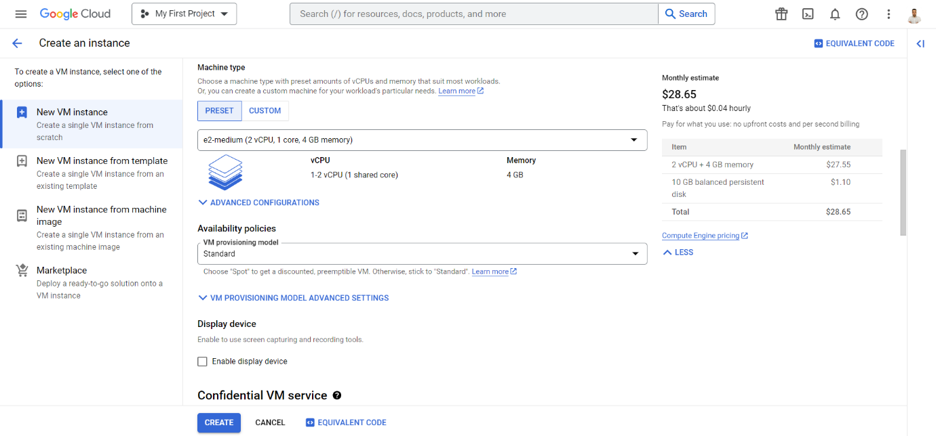
Gerekli konfigürasyonlardan makine tipini belirterek yaygın makinelere göre donanım özelliklerinde değişiklik yapabiliriz.

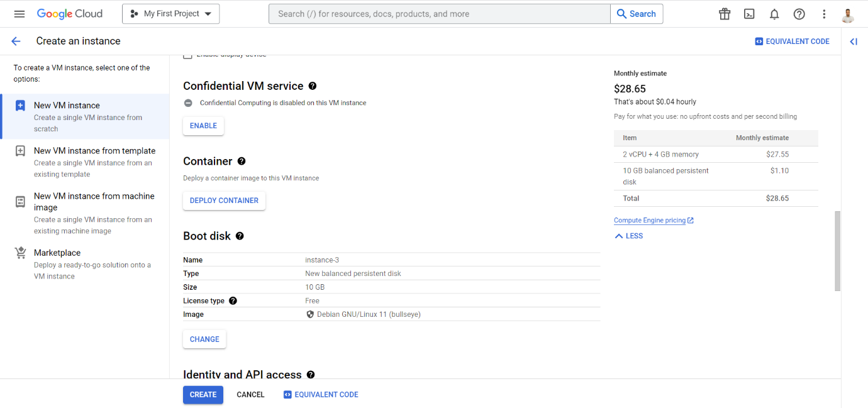
Konteyner dağıtma gibi ihtiyaçlarımızda burada ımage belirtebiliriz.

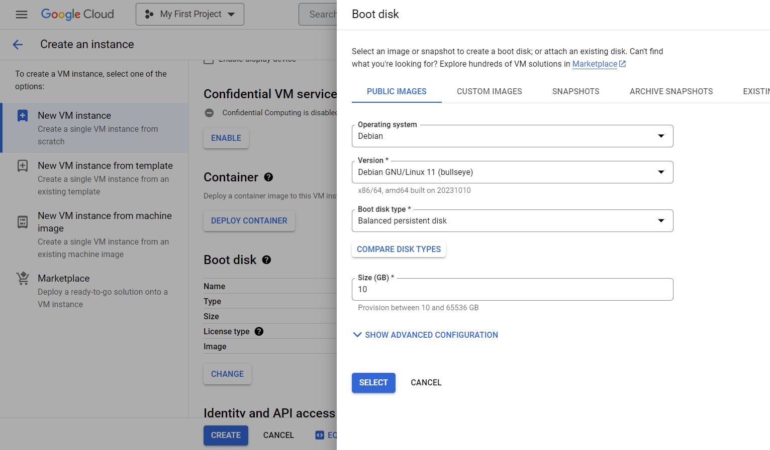
Makinemizde olmasını istediğimiz işletim sistemini belirtebiliriz.(Burada performans açısından SSD-Boot Disk Type-seçmemiz bizim işlemlerimiz için faydamıza olacaktır)
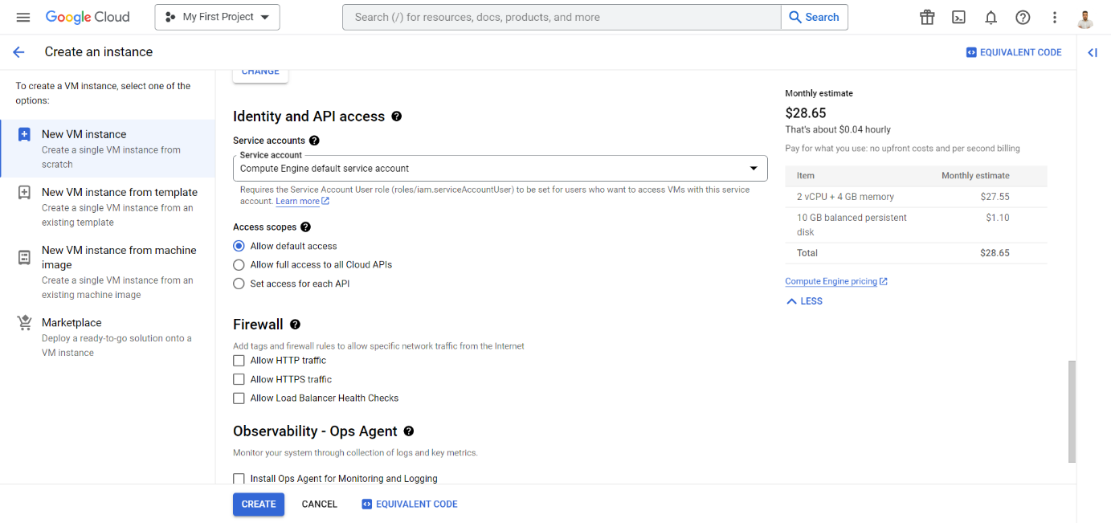
Firewall(Güvenlik Duvarı) veya HTTP,HTTPS gibi web protokolleri için gerekli izinleri verip vermediğimizi seçebiliriz.


Gelişmiş Ayarlar
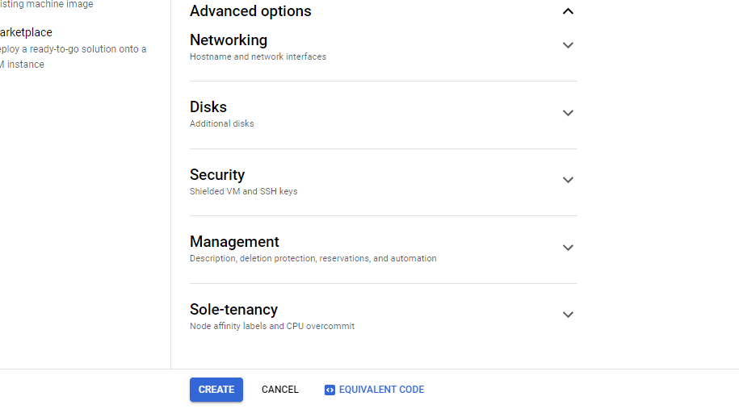
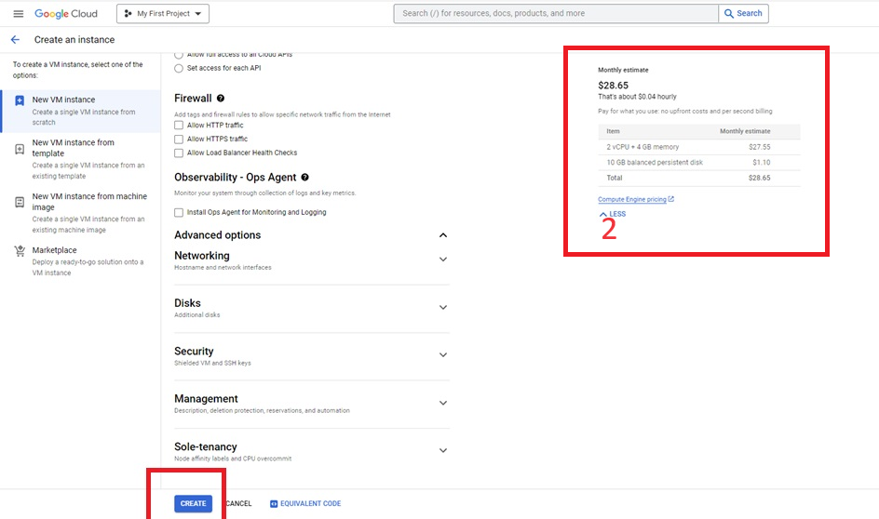

Burada 2 numaralı kutucuk ile gösterdiğim alan seçtiğimiz özelliklere göre oluşturduğumuz cloud makinemizin kredi miktarıdır. Son olarak burada create butonuna basarak makinemizi oluşturabiliriz.

